ΦΥΣΙΚΗ 2 ΗΛΕΚΤΡΙΣΜΟΣ ΘΕΩΡΙΑ

ΦΕ 5 ΤΟ ΗΛΕΚΤΡΙΚΟ ΡΕΥΜΑ ΕΡΓΑΣΙΕΣ
- Παιδάκια , θα συνεχίσουμε με το επόμενο μάθημα ελπίζοντας πως έχετε κάνει ό,τι σας έχουμε στείλει ως τώρα στο μάθημα των Φυσικών.
Όπως καταλάβατε θα πάμε στο Τετράδιο Εργασιών στο μάθημα ΦΕ 5 ΤΟ ΗΛΕΚΤΡΙΚΟ ΡΕΥΜΑ , θα παρατηρήσουμε τις εικόνες και θα διαβάσουμε την ερώτηση.
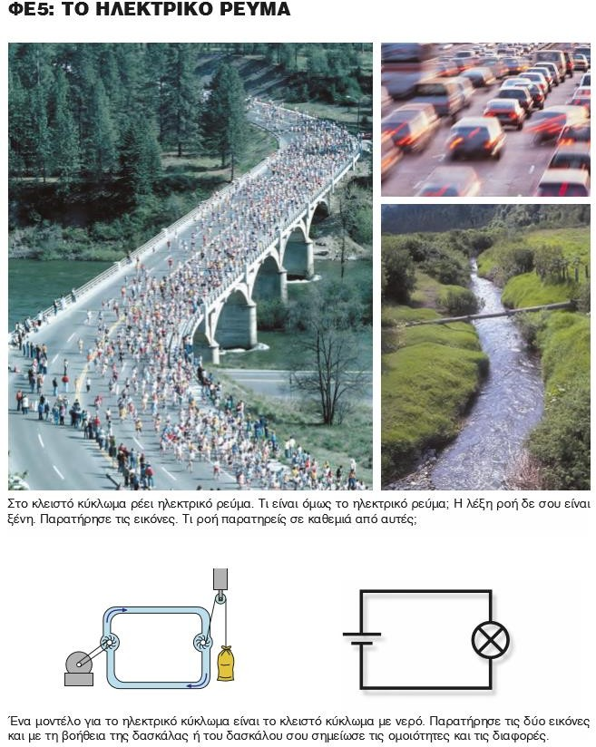

Στο κλειστό κύκλωμα ρέει ηλεκτρικό ρεύμα. Τι είναι όμως το ηλεκτρικό ρεύμα; Η λέξη ροή δε σου είναι ξένη. Παρατήρησε τις εικόνες. Τι ροή παρατηρείς σε καθεμιά από αυτές;

- Εύκολα καταλαβαίνουμε πως στην πρώτη εικόνα φαίνεται ροή ανθρώπων, στη δεύτερη ροή αυτοκινήτων και στην τρίτη ροή νερού. Συμπληρώνουμε λοιπόν τις λεξούλες στις εικόνες και συνεχίζουμε.

Μπαταρία καλώδια
στρόβιλος

αντλία

λαμπάκι

Ένα μοντέλο για το ηλεκτρικό κύκλωμα είναι το κλειστό κύκλωμα με νερό. Παρατήρησε τις δύο εικόνες και με τη βοήθεια της δασκάλας ή του δασκάλου σου σημείωσε τις ομοιότητες και τις διαφορές.(Γράφουμε τις λέξεις στο σχήμα)

- Εδώ θα κάνουμε ένα διάλειμμα και θα παρακολουθήσουμε το ΒΙΝΤΕΟ 4 ΚΛΕΙΣΤΟ ΗΛΕΚΤΡΙΚΟ ΚΥΚΛΩΜΑ και στη συνέχεια θα παρατηρήσουμε καλά τις εικόνες και θα διαβάσουμε όσα μας λένε για να τα θυμηθούμε.

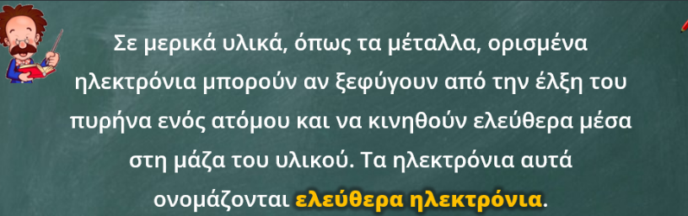

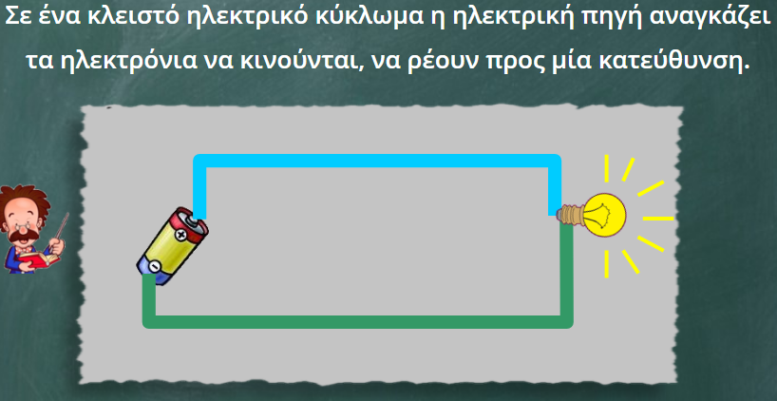

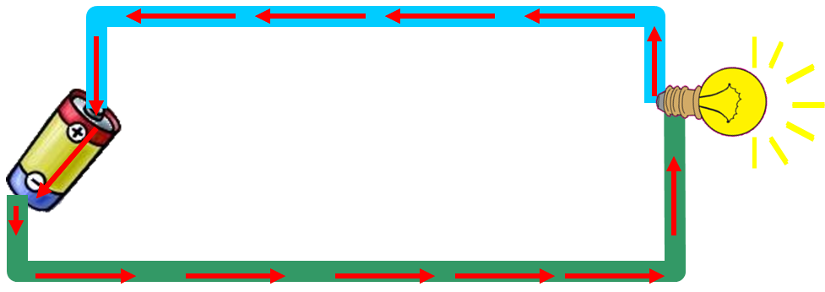

-Άρα παιδάκια, όπως έχουμε ήδη πει:

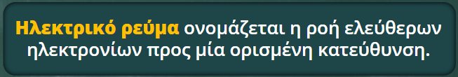

- Τώρα είμαστε έτοιμοι να συνεχίσουμε και να συμπληρώσουμε στο τετράδιο εργασιών.

Ομοιότητες

- Η μπαταρία αναγκάζει τα ελεύθερα ηλεκτρόνια να κινηθούν.
- Τα ελεύθερα ηλεκτρόνια ρέουν στα καλώδια.
- Η ενέργεια που δίνει η μπαταρία κάνει το λαμπάκι να φωτίζει.

- Η μπαταρία δεν παράγει ηλεκτρόνια απλά τα κινεί.

- Όταν συνδέουμε τη μπαταρία στο κύκλωμα, το λαμπάκι ανάβει αμέσως. Δε χρειάζεται να περιμένουμε να φτάσουν ηλεκτρόνια από τη μπαταρία, αφού στο καλώδιο υπάρχουν ελεύθερα ηλεκτρόνια.

Διαφορές

- Τα ελεύθερα ηλεκτρόνια υπάρχουν από πριν στα καλώδια.

- Στο ηλεκτρικό κύκλωμα κινούνται τα ελεύθερα ηλεκτρόνια.

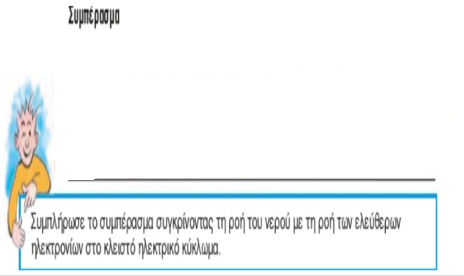

Στο κύκλωμα του νερού, η αντλία αναγκάζει το νερό σε ροή στους σωλήνες. Στο ηλεκτρικό κύκλωμα τα ελεύθερα ηλεκτρόνια αναγκάζονται σε ροή από την μπαταρία. Για να λειτουργήσει το κύκλωμα του νερού πρέπει να γεμίσουμε με νερό τους σωλήνες. Στο ηλεκτρικό κύκλωμα τα ελεύθερα ηλεκτρόνια υπάρχουν ήδη στα καλώδια.

ΕΡΓΑΣΙΕΣ

- Από το τετράδιο εργασιών θα έχετε την 1 ,την 2, την 3 στη σελ.111.

- Από το Γλωσσάρι και το Με μια ματιά θα έχετε να μάθετε τα:

Γλωσσάρι...  • Τα άτομα είναι μικροσκοπικά σωματίδια από τα οποία αποτελούνται τα σώματα.  • Τα άτομα αποτελούνται από τον πυρήνα και τα ηλεκτρόνια , που κινούνται γύρω από τον πυρήνα. Ο πυρήνας αποτελείται από πρωτόνια και νετρόνια.  .  • Ηλεκτρικό ρεύμα ονομάζουμε την κίνηση των ελεύθερων ηλεκτρονίων των αγωγών.  • Η ηλεκτρική πηγή αναγκάζει τα ελεύθερα ηλεκτρόνια να κινηθούν προκαλώντας το ηλεκτρικό ρεύμα.  . | Με μια ματιά...  • Όταν τρίβουμε δύο σώματα, μεταφέρονται ηλεκτρόνια από το ένα σώμα στο άλλο. Τα σώματα τότε φορτίζονται ηλεκτρικά. Όταν δύο σώματα είναι φορτισμένα όμοια, απωθούνται, ενώ όταν είναι φορτισμένα διαφορετικά, έλκονται.  • Σε κάποια υλικά, ορισμένα ηλεκτρόνια που ονομάζονται ελεύθερα ηλεκτρόνια, μπορούν να κινηθούν από το ένα άτομο στο άλλο. Στο κλειστό ηλεκτρικό κύκλωμα η πηγή αναγκάζει τα ελεύθερα ηλεκτρόνια στα υλικά αυτά να κινηθούν.  • Για να ανάψει ένα λαμπάκι, πρέπει να ενώσουμε τις επαφές του με τους πόλους μιας μπαταρίας. Έχουμε τότε ένα κλειστό ηλεκτρικό κύκλωμα.

- Μπορείτε να ξεκουραστείτε απολαμβάνοντας κινούμενα σχέδια στο ΒΙΝΤΕΟ 5 << Η ΙΣΤΟΡΙΑ ΤΟΥ ΗΛΕΚΤΡΙΣΜΟΥ ΜΕ ΚΙΝΟΥΜΕΝΑ ΣΧΕΔΙΑ>>

Καλή ξεκούραση!

